Antwoordformulier marktconsultatie
VenR Spoorwegviaduct A44 (WNZ)

Ingevuld door:

Bedrijfsnaam: ____________________________

Persoonsnaam: ____________________________

Graag dit antwoordformulier, uiterlijk 30 oktober 2024 retourneren via TenderNed.

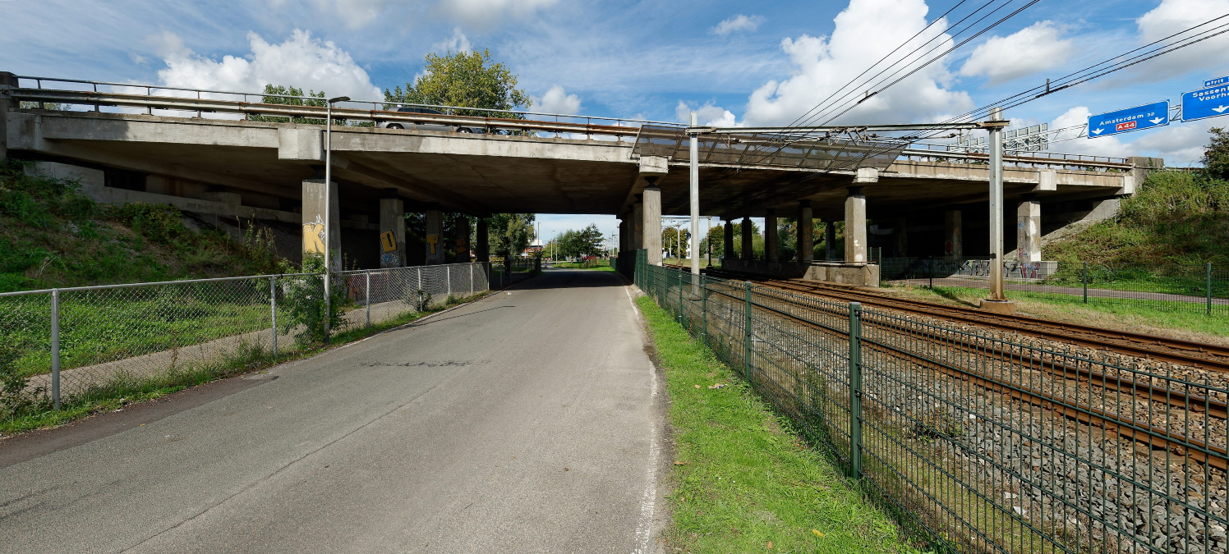

Thema 1: Doorzagen bestaande viaduct
Vraag 1.1:
Is het doorzagen van het bestaande viaduct een realistische en haalbare werkmethode?
Antwoord:

Graag uw antwoord beperken tot max 100 woorden

Vraag 1.2:
Welke risico’s ziet u bij deze voorgestelde werkmethode?
Antwoord:

Graag uw antwoord beperken tot max 100 woorden

Vraag 1.3:
Heeft u extra in formatie nodig om dit te kunnen uitvoeren en zo ja, welke?
Antwoord:

Graag uw antwoord beperken tot max 100 woorden

Vraag 1.4:
Is het wenselijk dat Rijkswaterstaat dit verder uitwerkt tot een Definitief Ontwerp (of besteksniveau) of is dit een activiteit die beter door de markt kan worden opgepakt?
Antwoord:

Graag uw antwoord beperken tot max 100 woorden

Vraag 1.5:
Ziet u nog andere uitvoeringsmethoden die hier passen, maar niet leiden tot (langdurige) volledige afsluiting van de A44?
Antwoord:

Graag uw antwoord beperken tot max 100 woorden

Thema 2: Treinvrije periodes voor de uitvoering van het werk
Vraag 2.1:
Is het voor u acceptabel dat Rijkswaterstaat de TVP-planning opstelt en uitwerkt en vervolgens voorschrijft?
Antwoord:

Graag uw antwoord beperken tot max 100 woorden

Vraag 2.2:
Is het noodzakelijk dat de werkzaamheden per TVP door Rijkswaterstaat worden uitgewerkt tot activiteitenniveau of heeft u liever een aantal TVP’s ter beschikking waarin u zelf de activiteiten bepaalt?
Antwoord:

Graag uw antwoord beperken tot max 100 woorden

Vraag 2.3:
Is het noodzakelijk om per hoofdfaseringsstap een extra (buffer) TVP op te nemen?
Antwoord:

Graag uw antwoord beperken tot max 100 woorden

Vraag 2.4:
Ziet u mogelijkheden dat Rijkswaterstaat de TVP’s niet aanvraagt en voorschrijft?
Antwoord:

Graag uw antwoord beperken tot max 100 woorden

Vraag 2.5:
Ziet u mogelijkheden dat u vooraf input levert voor de TVP-planning?
Antwoord:

Graag uw antwoord beperken tot max 100 woorden

Vraag 2.6:
Is er behoefte aan een nadere uitwerking van het ontwerp (Definitief Ontwerp in plaats van Voorlopig Ontwerp) om de TVP’s te kunnen halen?

Graag uw antwoord beperken tot max 100 woorden
Antwoord:

Thema 3: Veiligheid – Werken op een postzegel
Vraag 3.1:
Ziet u met betrekking tot de beperkte beschikbare ruimte knelpunten die Rijkswaterstaat bij het opstellen van de overeenkomst kan wegnemen?
Antwoord:

Graag uw antwoord beperken tot max 100 woorden

Vraag 3.2:
Ziet u knelpunten die Rijkswaterstaat kan wegnemen door het al dan niet voorschrijven van een faseringswijze?
Antwoord:

Graag uw antwoord beperken tot max 100 woorden

Vraag 3.3:
Is het naar uw mening noodzakelijk of wenselijk om het verkeer onder het Spoorwegviaduct om te leiden zodat er meer ruimte is voor de bouw zonder kruisend verkeer?
Antwoord:

Graag uw antwoord beperken tot max 100 woorden

Vraag 3.4:
Ziet u grote knelpunten ten gevolge van de beperkte werkruimte om veilig te kunnen bouwen?
Antwoord:

Graag uw antwoord beperken tot max 100 woorden

Vraag 3.5:
Ziet u mogelijkheden om eventuele schade aan bebouwing (direct naast de A44 in de nabijheid van het Spoorwegviaduct) te voorkomen?
Antwoord:

Graag uw antwoord beperken tot max 100 woorden

Tot slot
Vraag 4.1:
Welke overige adviezen of aanbevelingen heeft u voor Rijkswaterstaat voor de aanbesteding van het project VenR Spoorwegviaduct A44 (WNZ)?
Antwoord:

Graag uw antwoord beperken tot max 100 woorden

